**Análisis de tráfico con Wireshark (ARP, TCP, DNS)**

**1. ARP, indicando qué relación IP-MAC se trata de establecer.**

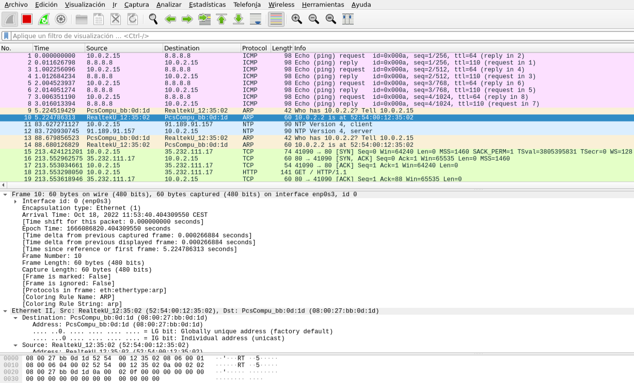

Relación IP-MAC:



**2. TCP, indicando los puertos origen y destino e identificando los 3 pasos del 3 way handshake.**

Puertos de origen y destino:

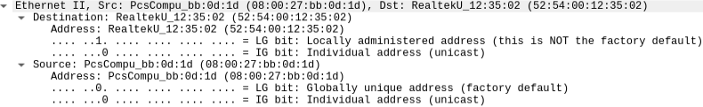

3 way handshake:



**3. DNS, mostrando las "preguntas" IPv4 e IPv6, así como las respuestas.**

DNS:

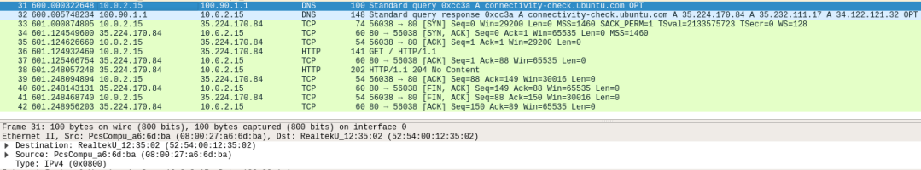

IPv4:

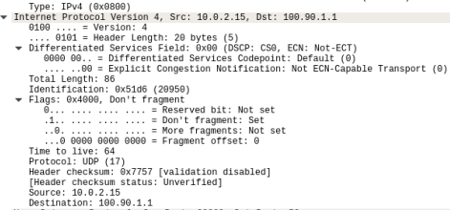

Preguntas y respuestas:

